

东北大学秦皇岛分校
计算机与通信工程学院
操作系统课程设计

设计题目 Linux的IPC消息实现机制的分析

专业名称 | 计算机科学与技术
班级学号 | 2123121
学生姓名 | 杨芸菲
指导教师 | 王翠荣
设计时间 | 2015.01. 05—2015.01.15

课程设计任务书

专业：计算机科学与技术 学号：2123121 学生姓名（签名）：

设计题目：
一、设计实验条件
808实验室
二、设计任务及要求
- Linux的IPC共享内存实现机制的分析；
- 进程管理器；

三、设计报告的内容
- 设计题目与设计任务
设计题目1：
Linux的IPC共享内存实现机制的分析
设计任务1：
进程间通信（IPC）的一个主要通信方式是通过共享内存，通过对Linux内核进行分析，说明Linux用于共享内存实现的主要数据结构，以及实现的方法。设计题目2：
进程管理器
设计任务2：
在Linux或Windows系统环境下，实现一个系统进程管理器，能够显示当前系统的活动进程信息（进程名、用户、优先级、内存使用等），并能结束或创建特定进程。

- 前言
通过IPC共享内存实现机制的分析和进程管理的实现，深入理解操作系统中文件系统和进程管理的理论知识, 加深对教材中的重要算法的理解。同时通过编程实现这些算法,更好地掌握操作系统的原理及实现方法,提高综合运用各专业课知识的能力；掌握操作系统结构、实现机理和各种典型算法，系统地了解操作系统的设计和实现思路，并了解操作系统的发展动向和趋势。

- 设计主体（各部分设计内容、分析、结论等）

- IPC共享内存实现机制的分析
- 共享内存实现流程
  - 建立一个线性区对象struct vm_area_struct 并加入进程的内存描述符current->mm中。函数mmap()和shmat()就是用于建立并注册线性区对象，这个对象中的struct file *vm_file指向映射文件的文件对象，vm_page_prot是线性区中页框的访问许可权。但此时并未修改进程的页表，而是注册相应的缺页异常回调函数，注册在对象的vm_ops。
  - 当进程第一次访问共享内存区时，由于相应的页表还未填写，将产生缺页异常，并根据线性地址找到对应的线性区对象，然后调用前边注册过的缺页异常回调函数，并根据vm_file文件对象和vm_page_prot的信息来填写相应的页表项，最后重新执行产生缺页异常的代码。
- 共享内存实现基本原理
CPU要访问某块内存，必须要获得内存的物理地址。
CPU集成有寻址硬件，会根据机器语言指令中提供的地址，执行地址转换，获得的物理地址。
CPU有两种转换模式：1.实模式 2.保护模式。
实模式下的物理地址 = 线性地址。
保护模式下的物理地址 = 线性地址通过分页机制转化为物理地址。
启动保护模式：把CPU控制寄存器CR0中的最高位置1。
CPU保护模式寻址方式：
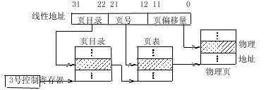
图1 分页机制寻址
说明：CR3控制寄存器的值是物理地址。由于寻找的是页框的物理地址，所以CR3页目录和页表中存储的物理地址后12位都为0。也就是这12位的空间不存储物理地址，而是用于访问控制(可读/可写/CPU特权级别)，指示对应的页是否存在等作用。
在转换过程中，出现以下情况之一将会引起也异常：
（1） 涉及的页目录表内的表项或页表内的表项中的P=0，即涉及到的页不在内存；
（2） 违反也保护属性的规定而对页进行访问。
每个进程的CR3的值是不同，进程切换时保存或者恢复CR3的值。只要设置了CR3的值CPU将自动进行寻址。要将某个物理页加入进程的地址空间，要做的事情就是将物理页的物理地址填写进程页目录表内的表项和页表内的表项。
共享内存实现原理就是：将相同的物理页加入不同进程的地址空间。
显然进程中要加入一块物理页，就必须对应一块线性空间，于是就要先申请一块线性空间，然后根据这块线性空间填写页目录表内的表项和页表内的表项。（这里可以说明为什么不同进程中的不同线性地址可以对应相同的物理地址）。
由于linux会先分配线性空间，页表的修改会推后进行。Linux通过vm_area_struct对象实现线性区，当产生缺页异常时，会根据vm_area_struct对象来修改页表，然后重新执行产生缺页异常的代码。
总的来说，内核实际要做的事情是很多的，但是，内核也提供了很多接口，所以我们要做的事情还是比较少的。
- IPC共享内存实现机制
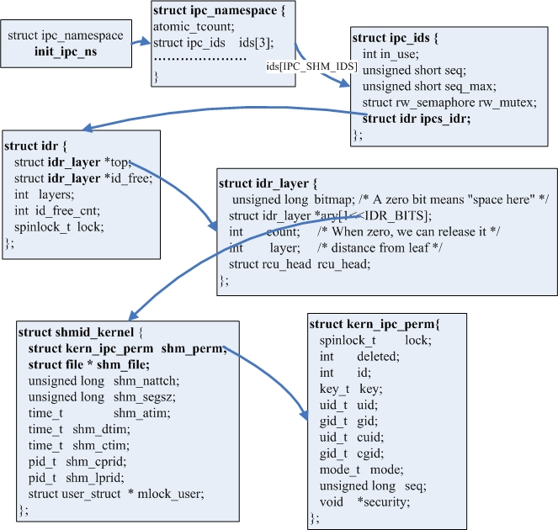
图2 共享内存对象组织

其中struct shmid_kernel就是一个共享内存对象，使用id radix tree来组织所有的共享内存对象。使用id号查找一个共享内存对象。
我们现在最关心的问题是：如何根据struct shmid_kernel结构获得对象所拥有的物理内存。
是根据file->f_path.dentry->d_inode
struct address_space *mapping = inode->i_mapping
mapping存储着共享内存拥有的物理页，如图3所示：
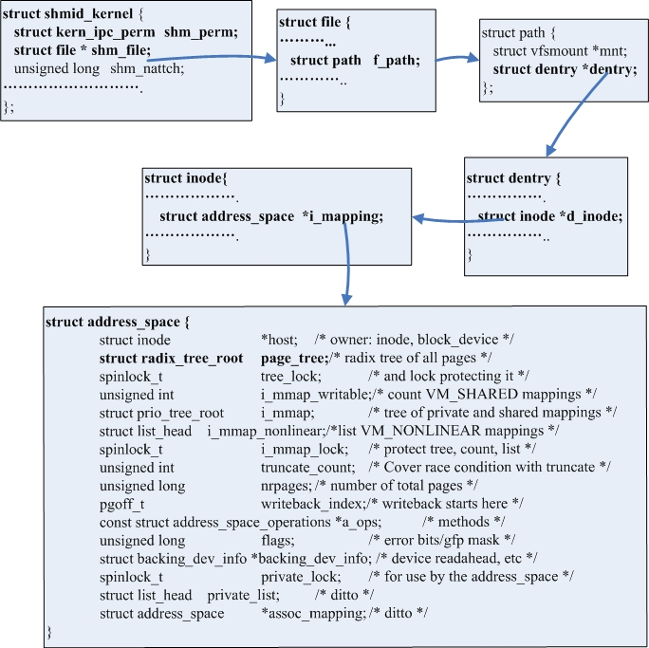
图3 共享内存物理页存储方式

其中page_tree用于存储物理页，每个节点的值类型是struct page *
每个共享内存对象对应一个inode对象，这个对象是被多个进程共享，也就是说，进程是通过inode对象获得物理页。这里借用了文件映射的框架，i_mmaping对象也就是文件的页高速缓存。
进程映射共享内存区域的过程：
1.需要申请一块线性地址空间，也就是生成一个vm_area_struct对象，并将对象加入到自己的地址空间，当此时并不修改进程页表，而是把struct file对象加入到vm_area_struct对象中，执行以下代码：
vma->vm_file = file;
get_file(file);
error = file->f_op->mmap(file, vma);
注意：这里的file是根据shm_file生成的一个新的对象，相当于shm_file的复制。
2. 当第一次访问共享内存块时，由于相应的页表项还未填写，将产生缺页异常，内核根据产生异常的线性地址找到对应的vm_area_struct对象，最后将执行以下函数：
static int shmem_fault(struct vm_area_struct *vma, struct vm_fault *vmf)
{
struct inode *inode = vma->vm_file->f_path.dentry->d_inode;
int error;
int ret;
if (((loff_t)vmf->pgoff << PAGE_CACHE_SHIFT) >= i_size_read(inode))
return VM_FAULT_SIGBUS;
error = shmem_getpage(inode, vmf->pgoff, &vmf->page, SGP_CACHE, &ret);
if (error)
return ((error == -ENOMEM) ? VM_FAULT_OOM : VM_FAULT_SIGBUS);
return ret | VM_FAULT_LOCKED;
}
本函数的功能是：根据产生缺页异常的线性地址找到对应的物理页，并将这个物理页加入页表。
以上说明的也就是内存映射实现机制：
调用do_mmap()函数生成并注册一个线性对象，同时也注册缺页异常回掉函数。
当第一次访问共享内存空间时，产生缺页异常，将会调用先前注册的回调函数，在回调函数中将相应的物理页加入进程的页表。

- 进程管理器
- 结果分析
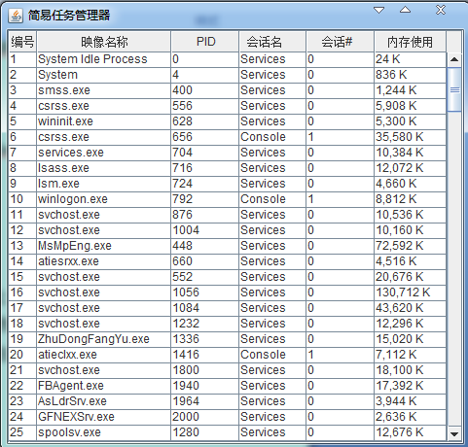
- 源程序
TaskList.java
package task;

import java.awt.BorderLayout;
import java.awt.Color;
import java.awt.Container;
import java.awt.event.ActionEvent;
import java.awt.event.ActionListener;
import javax.swing.JComboBox;
import javax.swing.JFrame;
import javax.swing.JOptionPane;
import javax.swing.JPopupMenu;
import javax.swing.JScrollPane;
import javax.swing.JTable;
import javax.swing.ListSelectionModel;
import javax.swing.plaf.basic.BasicComboPopup;

/*
* 前台显示界面
*/
public class TaskList extends JFrame {
static JTable table=null;
JScrollPane p1;
JComboBox box;
JPopupMenu rightmenu;

private TaskListCon con=new TaskListCon();

public TaskList(){
super("简易任务管理器");
this.addItem();
this.pack();
this.setVisible(true);
this.setLocation(150,100);
this.setDefaultCloseOperation(JFrame.EXIT_ON_CLOSE);
}

public static void main(String[] args) throws Exception {
new TaskList();
}

public void addItem(){
Container f=this.getContentPane();
table=new JTable();
table=con.showList(table);
//设置一次选择一行
table.getSelectionModel().setSelectionMode(ListSelectionModel.SINGLE_SELECTION);
//设置选中行的前景和背景
table.setSelectionBackground(Color.lightGray);
table.setSelectionForeground(Color.WHITE);
//************************右键菜单事件 *********************************************
box=new JComboBox();
box.addItem("根据名称关闭进程");
box.addItem("根据PID关闭进程");
box.addItem("关闭进程树");
box.addItem("刷新进程列表");
//右键菜单控件
rightmenu=new BasicComboPopup(box);
rightmenu.setPopupSize(130, 100);//调整弹出菜单的大小
//监听右键菜单的鼠标事件
box.addActionListener(new ActionListener(){
public void actionPerformed(ActionEvent arg0) {
rightKey();
}
});

//添加右键菜单到table上
table.setComponentPopupMenu(rightmenu);
p1=new JScrollPane(table);//没有JScrollPane的话，标题不会出现
f.setLayout(new BorderLayout());
f.add(p1,BorderLayout.CENTER);
}

// Table的右键事件
public void rightKey(){
int r= table.getSelectedRow();
if(box.getSelectedIndex()==3){//刷新
con.showList(table);
rightmenu.hide();//隐藏右键
}else if(r==-1)
{
//new Audio().soundPlay("/sound/warning.wav");
JOptionPane.showMessageDialog(null, "对不起！你还没有选中一行！" ,
"系统提示",JOptionPane.WARNING_MESSAGE);
}else{
//获得选中单元行的值
Object name=table.getModel().getValueAt(r,1);
Object pid= table.getModel().getValueAt(r,2);
// 处理加为好友请求
if(box.getSelectedIndex()==0)
{//强制结束指定的进程名子
con.javaDos("taskkill /F /im "+name,table);
//rightmenu.hide();//隐藏右键
}
if(box.getSelectedIndex()==1)
{//强制结束指定PID的进程
con.javaDos("taskkill /F /pid "+pid,table);
//rightmenu.hide();//隐藏右键
}
if(box.getSelectedIndex()==2)
{//强制结束指定PID的进程树
con.javaDos("taskkill /F /T /pid "+pid,table);
//rightmenu.hide();//隐藏右键
}
}
}

}
TaskListCon.java
package task;

import java.io.BufferedReader;
import java.io.InputStreamReader;

import javax.swing.JTable;
import javax.swing.table.DefaultTableModel;
import javax.swing.table.TableColumn;
/*
* 后台控制程序
*/
public class TaskListCon {

//核心程序，用命令获得进程列表
public DefaultTableModel tasklist(){
String [][] result=new String[200][10];//创建存放进程的数组
String[] title=null;
Process pro = null;//命令返回的结果
try {
pro=Runtime.getRuntime().exec("cmd /c tasklist /FO csv");
InputStreamReader ipsr=new InputStreamReader(pro.getInputStream());//把得到的输入流转换为字节流
BufferedReader br=new BufferedReader(ipsr);// 把字节流转换为字符流
String res=null;
int x=0;
while((res=br.readLine())!=null){
String[] value=res.replace("\",\"", ";").replace("\"", "").split(";");
if(x==0){
title=new String[value.length+1];
}
for (int i = 0; i < value.length+1; i++) {
//如果是标题行
if(x==0){
if(i==0){
title[i]="编号";
}else{
title[i]=value[i-1];
}
}
else if(i==0){//显示编号
result[x-1][i]=x+"";
}else{
result[x-1][i]=value[i-1];
}
}
//如果不是正规的进程格式则不显示
if(value.length<10&&value.length>1){
x++;
}

}
} catch (Exception e) {
e.printStackTrace();
}

DefaultTableModel model=new DefaultTableModel(result,title){
public boolean isCellEditable(int row, int column) {return false;}
};

return model;
}

//执行命令
public void javaDos(String cmd,JTable table){
try {
Runtime.getRuntime().exec("cmd /c "+cmd);
Thread thread=new Thread();
thread.sleep(200);//休眠一下再刷新
showList(table);
} catch (Exception e) {
e.printStackTrace();
}
}
// 对table进行赋值
public JTable showList(JTable table){
//设置表格的标题行
DefaultTableModel model=tasklist();
table.setModel(model);
//设置table的列宽
TableColumn Column1 = table.getColumnModel().getColumn(0);
Column1.setPreferredWidth(30);
TableColumn Column2 = table.getColumnModel().getColumn(1);
Column2.setPreferredWidth(150);
TableColumn Column6 = table.getColumnModel().getColumn(5);
Column6.setPreferredWidth(80);
return table;
}

}
- 结束语
这次课程设计是在已学计算机操作系统基础上进行的一次大型实验，也是对该课程所学理论知识的深化和提高。因此，要求我们学生能综合应用所学知识，设计与制造出具有较复杂功能的应用系统，并且在实验的基本技能方面上进行一次全面的训练。
在本次设计中，遇到了很多问题，开始有些迷茫，在老师的分析以及同学的帮助下，相关资料的查阅，先了解了整个设计的总体设计思路，然后查了很多相关内容的资料，从它的根本设计原理出发。
经过努力调试修改把这个设计大部分完成，虽然里面还存在很多问题，但感觉自己在计算机操作系统的知识海洋里懂的是那么的少，还需要多学点。
总之，这次的课程设计不仅让我有动手实践的机会，也让我对之前的知识进行加深学习，使我对完成一个项目有个比较具体的认识，对以后完成这方面的事情打下基础。再次感谢老师同学的帮忙！

- 参考资料
[1] 汤小丹，梁红兵，哲凤屏，汤子瀛.计算机操作系统[M] .
西安：西安电子科技大学出版，2007.
[2] 陈丹丹等.Java编程宝典[M].北京：机械工业出版社，2012
[3] 吴小平，罗俊松.操作系统[M].北京：机械工业出版社，2011
[4] 王国辉，李伟.Android开发宝典[M].北京：机械工业出版社，2012
四、设计时间与安排
1、设计时间： 2周
2、设计时间安排：
熟悉实验设备、收集资料： 5 天
设计图纸、实验、计算、程序编写调试： 7 天
编写课程设计报告： 2 天
答辩： 1 天

